中科云网
太阳能光伏组件安装手册

2023-10-8

目录

1. 基本信息 3

1.1 概述 3

1.2 警告 3

2. 安装 5

2.1 安装安全 5

2.2 安装条件选择 6

2.2.1 气候条件 6

2.2.2 安装地点选择 6

2.2.3 倾斜角的选择 7

2.3 安装方法介绍 7

2.3.1 固定支架-螺栓安装 8

2.3.2 固定支架-压块安装 11

3. 接线和连接 14

4. 维护和保养 16

4.1 外观检查 16

4.2 清洁 17

4.3 连接器和电缆线的检查 17

5. 电气特性 17

6. 免责申明 20

1.基本信息

1.1 概述

首先感谢您选择使用中科云网（高邮）新能源股份有限公司的太阳能光伏组件（下文用“组件”替
代） ，为了正确地安装和获得稳定的电力输出，安装.接线及维护组件前必须阅读并理解所有的安装
指导说明。
请记住您使用的是一款发电产品，因此为了避免意外事故的发生，需要采用相应的安全措施。
组件应用等级： II 级（IEC61730:2016）；A 级（IEC61730:2004）。

1.2 警告

注意事项
. 当组件暴露在太阳光或者其他光源下，组件内有直流电流产生，与组件的带电部分接触 （如端子）接触 不当会导致灼伤、火花和电击的危险；
. 组件的正面玻璃具有保护组件的作用，破损的组件会导致电气安全隐患 （电击或火灾），这样的组件无 法修复， 应该立即拆除和更换；
. 组件的背面玻璃破损（双面光伏组件）也会导致电气安全问题，且与单面组件一样， 破损玻璃无法修复， 必须立即断开连接并更换组件；
. 参数表是在标准测试条件（辐照度1000W/m2，组件温度25℃, 大气质量1.5）下测得， 不同环境下组件 产生的电流和电压与参数表中列出的有所不同 ，因此， 在确定光伏发电系统中其它部件的额定电压、 电 缆容量、保险丝容量、控制器容量等和其它与输出功率相关的参数时， 以1.25倍的组件铭牌上短路电流 和开路电压值作为参考， 并咨询您的逆变器/控制器供应商进行系统配置设计;
. 在所有的运送过程中，请确保运输工具的平稳 ，组件不会受到大的震动， 否则可能会损坏组件或者导致 组件内电池片的隐裂；
. 当负载工作时，不要擅自断开组件的连接；如果需要断开连接器，必须先关闭直流和交流转换器或断开 汇流箱总开关；
. 当蓄电池储能系统与光伏系统连接时 ，必须正确安装蓄电池 ，以保护系统运行及确保用户安全；请遵照 蓄电池生产商关于安装的指导说明、运行和维护的建议。

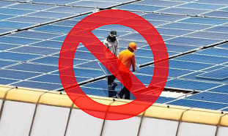
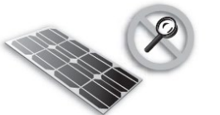
禁止事项
. 禁止在组件表面加载过重的力或物体、不要进行撞击、不要扭曲组件的边框，这些可能会损坏电池片或
者造成电池片隐裂；
. 组件禁止用于替代或部分替代屋顶及墙体材料；
. 禁止私自拆除中科云网提供的太阳电池组件的任何零部件；
. 禁止使用提拉接线盒或连接线的方式把组件抬起来；
. 组件（玻璃、接线盒、连接器等）禁止长期暴露于含硫、强酸、强碱等对产品有腐蚀风险的环境中，且 禁止接触可破坏正面玻璃减反射涂层或接线盒和背板聚合物的有机溶剂；
. 接线盒必须满足IP68（ IEC60529） 的要求， 应避免阳光直射及水浸泡； 连接器连接后应符合IP68 （IEC60529）的要求，但禁止长期在水下使用；
. 禁止接线盒和连接器与油性物质、有机溶剂、其他腐蚀性材料等可能造成功能失效的物质 （如酒精、汽 油、润滑剂、防锈剂、除草剂等）接触， 避免损坏。若接线盒和连接器被污染，禁止再连接使用；
. 禁止站立或者踩踏组件，因为这样存在损坏组件和伤害用户的风险；

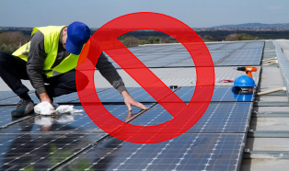

. 禁止裸手直接接触组件的带电部分，应使用绝缘工具进行电气连接；
. 禁止用镜子或透镜聚焦阳光照射到组件上， 单面组件的背面禁止直接暴露在太阳光下。

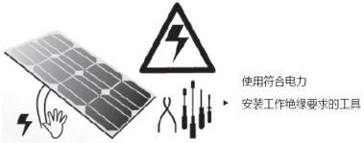

其他事项
. 组件安装地的最大海拔高度≤2000m；
. 组件安装地须离海岸50米以上（参见2.2.2）；
. 组件使用减反射膜技术， 若在不同角度下观察组件发现存在颜色差异， 这属于正常现象；
. 组件未安装前， 在项目地存放时应增加防雨设施， 避免直接露天放置。
. 交叉式带轮垃圾桶的含义:
不要将电器作为未分类的城市垃圾处理， 应使用单独的收集设备；
有关收集系统的信息，请联系当地政府获取；
如果电器被丢弃在垃圾填埋场或垃圾场，有害物质会渗入地下水并进入食物链，损害您
的健康和幸福；
当你用新电器替换旧电器时，批发商在法律上有义务回收旧电器， 至少可以免费处理。

2. 安装

2.1 安装安全

. 安装时要佩戴防护头套、绝缘手套和橡胶绝缘鞋等防护措施；
. 在光伏系统安装或维修时，禁止佩戴金属戒指、手表等金属材料制品， 以免引起电击危险， 损坏组件；
. 安装时再把组件拆包，组件一旦从包装箱取出需要及时安装并连接到逆变器，如果不立即安装，则需要 对连接头做好防护措施（如增加橡胶接头盖等）；
. 在安装过程中，避免不必要地触摸组件，组件表面和边框可能很热， 有烧伤或者电击的危险。安装组件 时应使用标准的安全工具和设备；
. 禁止在下雨、下雪或者大风的天气条件下安装；
. 由于有电击的危险， 禁止在组件接线盒端子潮湿的情况下进行任何作业；
. 使用绝缘干燥的工具，禁止使用潮湿的工具；
. 串联在同一回路中的组件需为同尺寸同规格型号的组件；
. 正确无误地连接公母连接头，检查接线状况，所有的连接线不得脱离组件， 导线应使用扎带等方式进行 固定 ，以避免连接线擦伤或挤压组件背板；
. 无论组件是否连接到光伏系统，在安装过程中或者组件受光照时， 禁止裸手接触接线盒或者连接器公母 头；
. 禁止在未经中科云网授权的情况下在组件边框上钻孔，否则可能会造成组件边框腐蚀或对组件造成其它损坏

. 组件会有热胀冷缩效应， 边框在高、低温环境下会有一定程度的翘曲变形，不影响组件性能。 安装时相 邻两块单面组件间隔建议≥10mm。如果有特殊要求，请与中科云网确认后进行安装；
. 建议组件在安装、拆卸、维护及其它任何相关过程中，施加在线缆和连接器、线缆和接线盒之间的作用 力不大于60N。
. 请勿在明火或易燃易爆物体附近安装或使用组件。

2.2 安装条件选择

2.2.1 气候条件

组件安装的推荐天气条件是：
1）相对湿度：< 85% RH
2）环境温度范围：-40℃~ + 40℃

2.2.2 安装地点选择

一般情况下，组件应安装在全年能接受到光照最多的位置。在北半球，建议组件朝南放置；而在南半球， 建议组件朝北放置。如果组件倾斜的角度偏离正南（或正北）方向30度，组件的功率输出将损失大约10%至 15%；如果组件倾斜的角度偏离正南（或正北） 方向60度，组件的功率输出将损失大约20%至30%。参考安
装地点的经纬度来确定组件安装的最佳方位角。
在选择场地时，要避开会对组件产生阴影的树木、建筑或其他障碍物。阴影会导致组件功率输出的损失，
尽管组件已安装了旁路二极管 ，阴影仍会影响组件的最佳性能及运行安全。不建议在永久遮荫条件下操作。
请勿将组件安装在明火或易燃材料附近。
请勿将组件安装在会浸入水中或持续暴露于洒水器或喷泉等的位置。
组件可以安装在距离海边50-500m的陆地上，但在该距离范围内的区域安装组件时连接头需要做防护或
增加防尘塞，取掉防尘塞后必须立即连接，以及其他防锈蚀措施防止相关零部件生锈。
组件安装在屋顶时，屋顶必须要覆盖有至少一层适用于该组件防火等级的防火材料（具体请咨询当地的 安装商）。为了保证组件在屋顶的防火等级，建议组件与屋顶之间的最小间距为10cm，也有利于组件的通风 散热，并应预留通道，以便于清洁、维修和保养。 对于安装在屋顶的光伏系统，请尽量遵循“从上到下”和 “从左到右”的安全原则，请在安装前根据当地的法律法规并遵守建筑防火要求，使用恰当的组件配件如保
险丝、断路器和接地连接器等。

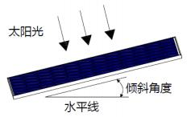

图 1 组件安装的角度

2.2.3 倾斜角的选择

组件的倾斜角指的是组件表面与地平面之间的夹角（图1） ，组件正对太
阳时功率输出最大。
对于独立光伏系统， 组件的安装角度应根据季节和光照的情况确定以获
得功率输出的最大化。通常若组件的输出在一年内光照强度最低的情况下
也可以满足， 则组件选择这个角度的输出就能满足全年的需求；对于并网
光伏系统 ，组件的安装角度应该基于全年输出最大化的基础原则来选择。
任何光伏系统都有维持特定系统防火等级所需的倾斜度限制。

2.3 安装方法介绍

组件的安装可以采取以下的方式：固定支架-螺栓安装，固定支架-压块安装和跟踪支架安装。

注意：
1）本手册中所列组件载荷值均为测试载荷，安装方法仅供参考，以第三方测试和中科云网内部测试的测
试结果为准。
2）中科云网不提供相关的安装配件，系统安装人员或经过培训的专业人员必须负责光伏系统的设计、安
装、机械载荷计算和系统安全。
3）安装前， 应注意以下事项：
a）检查组件外观是否有损坏。若残留任何污垢或残留物， 请清洁组件；
b) 检查组件的序列号是否正确。
4）不同型号组件正面和背面所能承受的最大载荷取决于安装方式，可参考表2、表3和表5。如果组件安装
地环境为多雪和强风，在组件安装时应采取特殊的防护， 来满足实际要求。

注：设计载荷=测试载荷➗ 1.5 （安全系数）

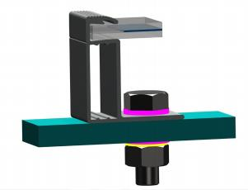

2.3.1 固定支架-螺栓安装

使用防腐蚀螺栓、弹性垫圈和平垫圈将组件安装在支架导轨上， 所用的扭矩应足够大以使组件被安全固 定。 M8螺栓的扭矩参考值为 16~20 N*M ，M6螺栓的扭矩参考值为 9~12 N*M。如需要特殊的支架系统或者
特殊的安装方式，请与支架供应商再次确认扭矩值，安装图示见图2。
采用螺栓安装方式（内4孔） 的组件产品型号和安装位置详见图3 ，采用螺栓安装方式（外4孔） 的组件
产品型号和安装位置详见图4 ，表1中列出了不同尺寸的安装孔对应的螺栓尺寸。
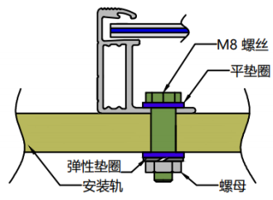

图2 螺栓安装示意图

安装孔 (mm) | 建议螺栓尺寸
14 x 9 | M8
10 x 7 | M6

表1 不同安装孔对应的螺栓尺寸

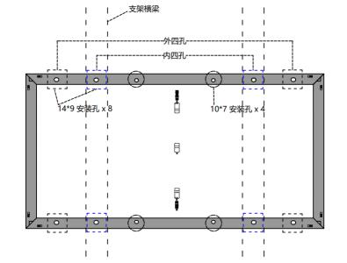

图3 螺栓安装的方式（内4孔）

组件型号 | 螺栓内四孔安装 (测试载荷 Pa)
ZKMxxxN-54HL-DG | +6000/-4000
ZKMxxxN-60HL-DG  ZKMxxxN-72HL-DG | +5400/-2400

表2 针对不同组件型号内四孔安装的测试载荷

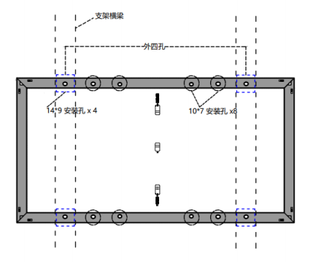

图4 螺栓安装的方式（外4孔）

组件型号 | 螺栓外四孔安装 (测试载荷 Pa)
ZKMxxxN-6OHL-DG | +5400/-2400

表3 针对不同组件型号外四孔安装的测试载荷

2.3.2 固定支架-压块安装

压块的安装不得与组件正面玻璃接触，不得使组件边框变形。确保压块不会在组件上造成阴影。在任何 情况下都不得改变边框。选择压块安装方式时， 确保在每个组件上至少有四个压块。压块的不同安装位置决 定了组件的最大载荷能力。图 7– 图 11 显示了不同安装方式和不同安装方式下的压块位置。根据当地的风载 和雪载， 若会有过大载荷组合的可能， 则需要额外的压块以确保组件具有足够的载荷承受能力。压块安装时 所施加的扭矩值应足够大以牢固固定组件 （具体扭矩值请咨询安装商或支架供应商）。 如图 5 所示，压块的 长度和宽度用 a 和 b 表示， a 的最小长度为 50mm，压块和边框之间的接触宽度 d 的最小宽度为 10mm。压 块在长边的安装位置与边缘之间的距离在图 7用L 表示。

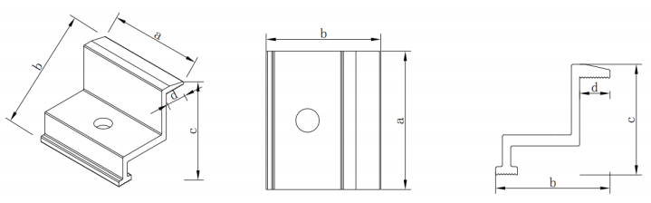

图 5 压块

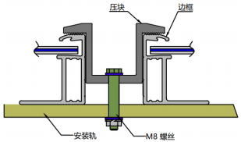 | 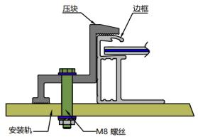
 | 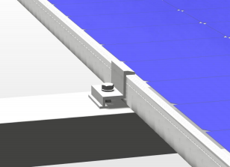
中间压块安装 | 边压块安装

图6 压块安装示意图

- 12 -

2.3.2.1 压块安装的不同安装方式

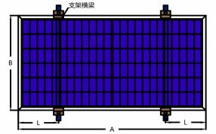
图 7
长边压块安装
表 4 压块安装方式

2.3.2.2 长边安装方式的载荷能力

安装方式 | 长边压块安装  （+5400Pa,－2400Pa）  图 7 中 L
边框高度 | 30
ZKMxxxN-54HL-DG | A/5±50mm
ZKMxxxN-60HL-DG | A/5±50mm
ZKMxxxN-72HL-DG | A/5±50mm
备注 | A 为组件长度。具体尺寸请参照组件规格书

表 5 夹具固定时不同型号组件对应的安装尺寸
(注：对于表 5 中未列出的其它安装方式及载荷能力，请联系中科云网了解更多详情。)

3. 接线和连接
a) 组件在安装和连接时，必须先拆除发泡管。如果所使用的连接头和工具非中科云网官方指定或未按规范
安装，中科云网将不保证产品的安全性和技术参数的一致性：
b) 串联时，须选择同档位电流的太阳能组件进行连接，（如有任何疑问，请联系中科云网）， 且串联在一起 的组所件产生的总电压不能高于系统允许的最高电压，串联组件的最大数量取决于系统设计和逆变器的额定值；
c) 组件阵列的最大额定电流值标识在产品铭牌或者产品规格书上，额定电流值也与单块组件所能承受向电流关。例如：当某块组件存在阴影遮挡时， 其它与之连接的组件会形成负载导致电流回路。依据组件最大额定熔断电流以及当地电气安装标准， 出于电路保护原则对组件并联串的连接需要配有合适的熔断保护；
d) 打开控制系统的连接器，按照设计和当地规范和标准将光伏阵列的线缆连接到汇流箱。导线的横截面积和容 量必须满足于光伏阵列的最大短路电流 （对于单个组件，导线的横截面积为4mm2 ，额定电流应大于10A），否则线缆和连接器会因电流过大而过热。请注意电缆线的工作温度上限为90℃ ;

e) 所有组件都需按照国际或当地的电气法规规定接地。使用预留的接地孔将组件通过接地线连接到支架，
注 意在接地线与组件边框之间需使用不锈钢星形垫片（图12左），此垫片用于避免不同金属接触而导致
的腐 蚀现象。拧紧螺丝 ， 拧紧力矩要足够大， 确保接地线不能用手拔出。 用户可根据组件安装商建议
自行选择接地方案；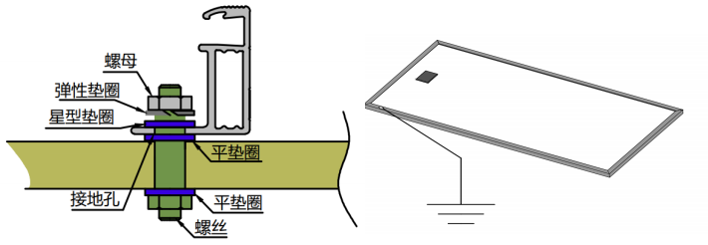
图12 组件接地图

f) 电气连接应遵循当地的相关电气法规要求；
g) 组件中装有旁路二极管，组件间的不正确连接可能会损坏二极管、电缆和接线盒；
h) 接线盒引出线缆的长度依照组件规格书和客户的设计方案要求制定（目前本公司接线盒使用的是佳明JM07-26 30A 三分体）。

请在设计布线之前考虑引出线的长度(图13)；
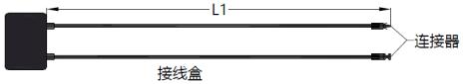
图13（ 1） 全片组件接线盒

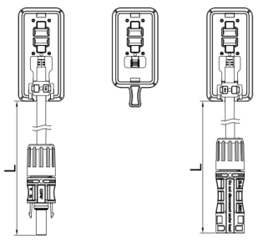

图13（ 2） 半片/透明背板双面组件接线盒

i）- 如果组件串联，总电压等于单块组件的电压之和。推荐的系统电压如下：
系统电压 ≥ N * Voc [1 + TCVoc * (Tmin-25)]
- 如果组件并联，推荐的最大并联组件数量为：最大额定熔丝电流/ISC+1
注：
N：组件串联数量；
Voc：开路电压(参考产品铭牌或参数表)；
TCVoc：开路电压温度系数(参考产品铭牌或参数表)；
Tmin：最低环境温度
j）对于水上项目，请联系当地技术支持；
k) 来自不同制造商的连接器和旁路二极管不能搭配使用。如需更换，请联系中科云网。

4. 维护和保养

组件需要进行定期的检查和维护，特别是在保修期间内。为了确保组件能达到最佳性能，建议采用以下维护措施：

4.1 外观检查

请仔细检查组件是否存在外观缺陷 ，重点观察以下几点：
- 光伏组件使用减反射膜技术，若在不同角度下观察组件发现存在颜色差异，这属于正常现象。若颜色差异存在
电池片内，请联系中科云网进行进一步的分析；
b) 组件玻璃是否有破损；
c) 组件表面不得接触尖锐物体；
d) 组件表面不得被障碍物、异物遮挡；
e) 电池片栅线附近是否有腐蚀情况。这种腐蚀情况是由于组件表面封装材料在安装或运输过程中遭到破
损，导致水汽渗透到组件内部所造成，并同时检查背板是否损坏；
f) 检查组件背板是否有烧穿的痕迹；
g) 检查组件与支架间的固定螺丝是否有松动或损坏，并进行及时调整或修复。

4.2 清洁

a) 组件表面的灰尘或污垢累积会降低发电输出， 建议每年清洁一次组件，在多尘的环境中应增加清洁次
数。使用干或湿的软布进行清洁工作。 矿物质含量高的水会在玻璃表面留下沉积物，因此不推荐使用。建
议使用PH值在6.5-8.5范围内的中性水清洗玻璃，以免对玻璃镀膜层造成损伤；
b) 禁止使用表面粗糙、尖锐的材料进行组件清洁；
c) 为了减少潜在的电击或灼伤，中科云网建议在光照不强且组件温度较低的清晨或傍晚时进行光伏组件
的清洁工作，特别是对于气温较高的地区；
d) 不要试图清洁已发生玻璃破损或存在裸露电线的光伏组件， 这都将有受到电击的危险；
e) 切勿使用化学品清洁组件， 可能会影响组件维修和功率输出。在极端气候环境中，如有使用化学品清
洁的需要，请联系中科云网售后部门咨询具体要求；
f) 单面组件无需清洗背板；对于双玻组件，必要时定期清洁组件背面，并按照4.2a)-e)的要求进行。请戴
上绝缘手套，并在清洁背面时特别注意线缆和电气连接。

4.3 连接器和电缆线的检查

建议每六个月进行以下预防性维护：
a) 检查接线盒的密封胶， 确保没有裂纹或缝隙；
b) 检查组件的老化迹象。检查所有接线是否存在啮齿动物破坏和材料老化的情况，以及所有连接器是
否连接紧密、有无腐蚀现象。检查组件是否接地良好。

5. 电气特性
组件的电性能参数是在标准测试条件下，即辐照度1000W/m2 ，AM1.5以及环境温度为25℃（ 77℉)
测 试出来的。某些情况下，组件可能产生比额定值更高或更低的电压或电流值，具体的电性能参数以
组件规格书为准。
(注： Voc的公差范围为±3% ， Isc的公差范围为±4% ，Pmp的公差范围为±3%)

以下是各个版型组件测试参数

54版型测试数据

组件型号 |  | ZKM415N-54HL-DG |  | ZKM420N-54HL-DG |  | ZKM425N-54HL-DG |  | ZKM430N-54HL-DG |  | ZKM435N-54HL-DG |  | ZKM440N-54HL-DG
 |  | STC | NOCT | STC | NOCT | STC | NOCT | STC | NOCT | STC | NOCT | STC | NOCT
最大功率(Pmax) |  | 415Wp | 315Wp | 420Wp | 318Wp | 425Wp | 322Wp | 430Wp | 326Wp | 435Wp | 330Wp | 440Wp | 334Wp
最佳工作电压(Vmp) |  | 31.70V | 29.80V | 31.90V | 30.00V | 32.10V | 30.20V | 32.30V | 30.30V | 32.50V | 30.50V | 32.70V | 30.70V
最佳工作电流(Lmp) |  | 13.10A | 10.56A | 13.17A | 10.62A | 13.24A | 10.67A | 13.32A | 10.74A | 13.39A | 10.82A | 13.46A | 10.88A
开路电压(Voc) |  | 37.70V | 36.00V | 37.90V | 36.20V | 38.10V | 36.40V | 38.30V | 36.60V | 38.40V | 36.80V | 38.60V | 37.00V
短路电流(Isc) |  | 13.91A | 11.22A | 13.98A | 11.27A | 14.05A | 11.33A | 14.12A | 11.38A | 14.18A | 11.44A | 14.25A | 11.49A
组件效率(%) |  | 21.25% |  | 21.51% |  | 21.76% |  | 22.02% |  | 22.27% |  | 22.53%
工作温度范围(℃） |  | -40℃～+85℃
最大系统电压 |  | 1500VDC(IEC)
最大额定熔丝电流 |  | 30A
输出功率公差 |  | ±3%
最大功率（ Pmax）的温度系数 |  | -0.30%/℃
开路电压（ Voc）的温度系数 |  | -0.25%/℃
短路电流（lsc)的温度系数 |  | 0.045%/℃
名义电池工作温度(NOCT) |  | 45±2℃

组件型号 |  | ZKM465N-60HL-DG |  | ZKM470N-60HL-DG |  | ZKM475N-60HL-DG |  | ZKM480N-60HL-DG |  | ZKM485N-60HL-DG
 |  | STC | NOCT | STC | NOCT | STC | NOCT | STC | NOCT | STC | NOCT
最大功率(Pmax) |  | 465Wp | 350Wp | 470Wp | 353Wp | 475Wp | 357Wp | 480Wp | 361Wp | 485Wp | 365Wp
最佳工作电压(Vmp) |  | 34.81V | 32.81V | 34.98V | 32.90V | 35.14V | 33.09V | 35.30V | 33.28V | 35.46V | 33.43V
最佳工作电流(Lmp) |  | 13.36A | 10.67A | 13.44A | 10.73A | 13.52A | 10.79A | 13.60A | 10.85A | 13.68A | 10.92A
开路电压(Voc) |  | 42.35V | 40.08V | 42.63V | 40.23V | 42.84V | 40.39V | 43.07V | 40.55V | 43.30V | 40.71V
短路电流(Isc) |  | 14.08A | 11.37A | 14.16A | 11.43A | 14.24A | 11.50A | 14.32A | 11.56A | 14.40A | 11.62A
组件效率(%) |  | 21.50% |  | 21.70% |  | 21.90% |  | 22.20% |  | 22.40%
工作温度范围(℃） |  | -40℃～+85℃
最大系统电压 |  | 1500VDC(IEC)
最大额定熔丝电流 |  | 30A
输出功率公差 |  | ±3%
最大功率（ Pmax）的温度系数 |  | -0.29%/℃
开路电压（ Voc）的温度系数 |  | -0.25%/℃
短路电流（lsc)的温度系数 |  | 0.045%/℃
名义电池工作温度(NOCT) |  | 45±2℃

60版型测试数据

组件型号 |  | ZKM570N-72HL-DG |  | ZKM575N-72HL-DG |  | ZKM580N-72HL-DG |  | ZKM585N-72HL-DG |  | ZKM590N-72HL-DG
 |  | STC | NOCT | STC | NOCT | STC | NOCT | STC | NOCT | STC | NOCT
最大功率(Pmax) |  | 570Wp | 430Wp | 575Wp | 433Wp | 580Wp | 437Wp | 585Wp | 441Wp | 590Wp | 445Wp
最佳工作电压(Vmp) |  | 43.58V | 40.56V | 43.73V | 40.73V | 43.88V | 40.89V | 44.02V | 41.05V | 44.17V | 41.21V
最佳工作电流(Lmp) |  | 13.08A | 10.59A | 13.15A | 10.64A | 13.22A | 10.69A | 13.29A | 10.74A | 13.36A | 10.79A
开路电压(Voc) |  | 52.10V | 39.60V | 52.30V | 39.75V | 52.50V | 39.90V | 52.70V | 40.05V | 52.90V | 40.20V
短路电流(Isc) |  | 13.83A | 11.16A | 13.89A | 11.21A | 13.95A | 11.26A | 14.01A | 11.31A | 14.07A | 11.36A
组件效率(%) |  | 22.07% |  | 22.26% |  | 22.45% |  | 22.65% |  | 22.84%
工作温度范围(℃） |  | -40℃～+85℃
最大系统电压 |  | 1500VDC(IEC)
最大额定熔丝电流 |  | 30A
输出功率公差 |  | ±3%
最大功率（ Pmax）的温度系数 |  | -0.29%/℃
开路电压（ Voc）的温度系数 |  | -0.25%/℃
短路电流（lsc)的温度系数 |  | 0.045%/℃
名义电池工作温度(NOCT) |  | 45±2℃

72版型测试数据

6. 免责申明

由于本手册的使用及组件安装、操作、使用和维护的条件超出了中科云网的控制范围，中科云网不承
担任何因为安装、操作、使用或维护中所引起的损失、破坏或费用责任。
中科云网不承担任何由于使用组件产品可能导致的侵犯专利和第三方权利的责任。客户并不因使用中
科云网产品而获得任何专利或者专利权利的使用授权，无论是明示的或隐含的。
本手册的信息基于中科云网的被认为是可靠的知识和经验，但是包括但不限于如上的产品规格的这些 信息和相关的建议并不构成任何保证条款，无论明示的或隐含的。中科云网保留修改手册、组件产品、规
格或产品信息的权利，无需提前通知。

